仿 CMD 风格音乐播放器
UI 布局优化说明
—— 基于现有界面的信息层级、空间利用率与交互效率优化
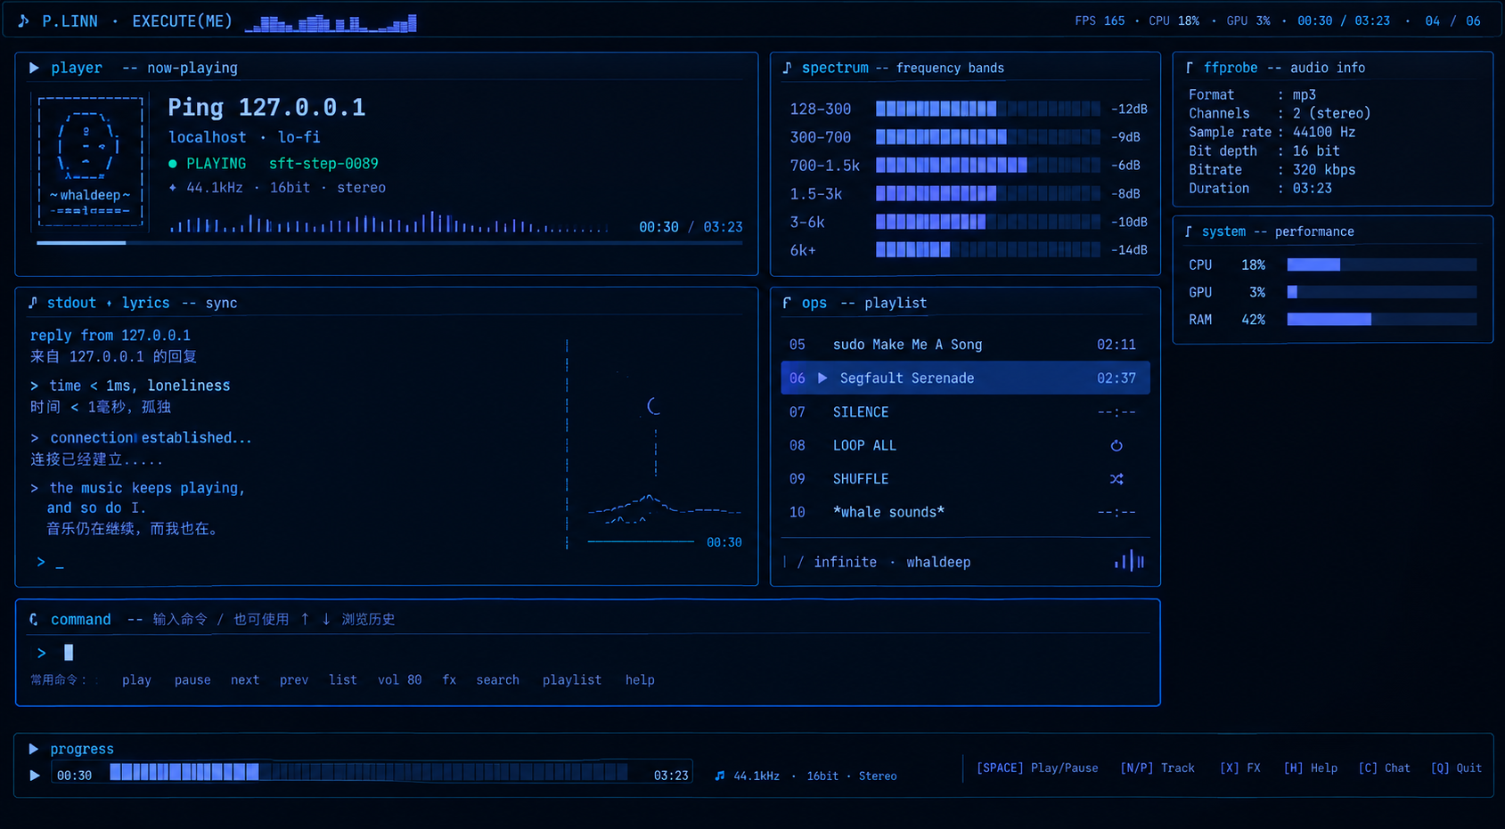
图 1 优化后的仿 CMD 风格音乐播放器布局设计预览

一、优化背景与总体目标
原界面已经建立了比较明确的产品风格：深色背景、蓝色终端字体、ASCII/命令行语言、Spectrum、ffprobe、playlist、stdout 等模块共同形成了“终端 + 音频工具”的视觉特征。因此，本次优化没有推翻原有视觉方向，而是围绕“让音乐播放成为第一核心、让信息层级更加清晰、提高屏幕空间利用率、增强命令行交互感”进行重新布局。
优化后的核心目标可以概括为：用户打开界面后，能够在极短时间内确认“正在播放什么、播放到哪里、当前状态是什么”，同时又能保留原设计具有辨识度的技术感和终端感。

二、原界面存在的主要问题
1. 页面下半区域利用率较低：原界面的主要内容集中在顶部，Lyrics、播放器和右侧面板占据上半部分，而下方存在较大的空白区域。这会让界面产生“信息集中在顶部、下方没有完成利用”的感觉，整体视觉重心偏高。
2. 信息层级不够明确：歌曲名称、播放状态、Spectrum、ffprobe、Playlist、CPU/GPU、歌词等信息同时出现，但视觉权重比较接近。用户第一眼不容易判断哪个是最重要的信息。
3. Debug 信息容易抢占音乐内容的注意力：ffprobe、功率、频道、CPU、GPU、FPS 等信息很符合开发者风格，但它们本质上属于辅助信息。如果和歌曲名称、播放状态采用相近的视觉强调，会削弱播放器本身的核心属性。
4. 当前播放区域还可以进一步强化：原界面已经有歌曲名称和播放信息，但歌曲名、来源/类型、播放状态、音频参数之间的层级关系不够明显。优化后需要形成清晰的“歌曲名 > 播放状态 > 音频参数”的视觉顺序。
5. Command 输入区有潜力但没有充分突出：命令输入实际上是该播放器区别于普通音乐播放器的重要特征，但原界面更多像一条提示栏。优化后将其升级为明确的 Command 区域，使用户知道这里不仅能显示命令，还可以进行交互。

三、本次布局的核心修改
① 重新建立“主区 + 侧栏”的空间结构：将页面划分为左侧主工作区和右侧信息区。左侧承担当前播放、歌词、Command 等主要操作；右侧集中 Spectrum、音频参数、系统性能和 Playlist。这样可以让用户形成明确的阅读路径：左侧完成主要操作，右侧查看辅助状态。
② 强化 Now Playing 当前播放区域：将歌曲名称“Ping 127.0.0.1”放到更醒目的位置，并将“localhost · lo-fi”“PLAYING”“sft-step-0089”“44.1kHz · 16bit · stereo”等信息分层排列。这样用户无需阅读大量技术信息，就能快速获得当前播放状态。
③ 在当前播放区域加入细波形：原设计主要依赖右侧频段 Spectrum 表现音频状态。优化后在当前歌曲区域增加细粒度 Waveform，使歌曲区域本身具有动态感，增强“正在播放”的视觉反馈。
④ 扩大并强化 Lyrics / stdout 区域：将歌词与终端输出结合，保留原有“reply from 127.0.0.1”等叙事式终端语言，并增加中英文内容层次。这能够保持产品独特的终端氛围，同时让歌词成为主要内容之一，而不是附属文本。
⑤ 重构 Playlist：增加明确的播放指示符，例如“▶”，并统一显示歌曲名称、序号和时长；同时保留 LOOP ALL、SHUFFLE 等终端式控制项。这样用户可以快速判断当前歌曲以及播放列表状态。
⑥ 将 Command 从提示语升级为功能区：把原来的“输入命令: help / play / pause...”升级为独立 Command 面板，并增加“↑ ↓ 浏览历史”等提示。这样能够强化产品的命令行属性，也让用户更容易理解交互方式。
⑦ 将 Progress 独立到底部：把播放进度做成全宽区域，并同时显示当前时间、总时长、音频格式和快捷键。底部固定进度条符合播放器使用习惯，也能避免播放进度与其他信息混在一起。
⑧ 降低 Debug 信息的视觉权重：将 ffprobe、CPU、GPU、RAM 等内容放到右侧辅助区域，保留其技术感，但不让这些信息压过歌曲、歌词和播放状态。

四、为什么采用这种布局
符合音乐播放器的使用优先级：音乐播放器的核心任务是播放内容，因此歌曲、状态、进度和歌词应该比 CPU、GPU、音频通道等技术参数更容易被发现。
保留原有产品辨识度：没有采用 Spotify、Apple Music 等传统播放器的卡片化设计，而是继续使用终端边框、等宽字体、命令行标题和技术参数，从而保留原界面的个性。
减少视觉噪音：原界面中的多个模块都具有较强的边框和技术标签。优化后通过主次分区和信息权重，让重要内容更突出，辅助信息退到背景。
提高屏幕空间利用率：重新安排 Lyrics、Command、Playlist 和 Progress 后，减少大面积空白，使 16:9 屏幕的有效信息密度更加均衡。
为后续功能扩展留下空间：右侧独立的信息区可以继续增加音频可视化、设备状态、输出设备、EQ 等功能，而不会破坏左侧主播放区域。

五、优化后的信息层级
优先级 | 内容 | 设计处理
一级：核心 | 当前歌曲、播放状态、播放进度、歌词 | 最大视觉权重，位于主工作区
二级：常用 | Command、Playlist、上一首/下一首、FX | 清晰可见，方便操作
三级：增强 | Spectrum、Waveform、音频格式 | 用于增强沉浸感和信息反馈
四级：技术 | CPU、GPU、RAM、ffprobe、频道、功率 | 保留，但降低视觉权重

六、各区域最终定位
顶部 Header：显示产品名称、动态音频图形以及 FPS / CPU / GPU 等系统状态。高度控制在较小范围，避免占用主要播放空间。
左上 Player：整个界面的核心。显示歌曲、来源/类型、播放状态、音频参数、细波形和当前时间。
左中 Lyrics / stdout：承担歌词、终端日志和氛围表达，是产品个性最强的区域之一。
左下 Command：负责用户输入命令，并提供常用命令和历史操作提示。
右上 Spectrum：展示频率变化，作为主要音乐可视化元素。
右中 Audio / System：展示 ffprobe 音频参数以及 CPU/GPU/RAM 等技术信息。
右下 Playlist：显示歌曲序号、当前播放状态、歌曲时长以及 LOOP/SHUFFLE 等操作。
底部 Progress：固定显示播放进度、当前时间、总时长、音频格式和快捷键。

七、视觉风格保持策略
本次优化并没有改变原设计的核心视觉语言。建议继续保持以下设计规则：
- 深色背景作为基础环境，突出终端和夜间使用氛围。
- 以蓝色/蓝紫色作为主要 UI 强调色，避免大面积使用高饱和多色。
- 采用等宽字体或具有终端特征的字体，保证命令行风格统一。
- 边框保持细线和较低圆角甚至直角，避免现代 App 常见的大圆角卡片感。
- 通过文字、符号、进度条和 ASCII 图形完成交互反馈，尽量避免传统播放器的大型按钮。
- 动态元素主要使用 Spectrum、Waveform、进度条和状态指示符，而不是大量动画。

八、后续开发建议
如果进入实际开发阶段，建议不要一次加入过多功能，而是按照“播放核心 → Command → Playlist → 可视化 → Debug”的顺序逐步实现。其中最值得优先验证的是 Command 交互和当前播放区域，因为这两部分决定了该产品究竟只是“仿 CMD 的播放器外观”，还是能够形成真正独特的终端音乐播放器体验。

九、总结
本次优化的核心不是增加更多面板，而是重新分配视觉权重。原界面已经具有较强的风格辨识度，真正需要解决的是信息层级、空间利用率和核心操作的突出程度。优化后的布局让“当前歌曲 → 播放状态 → 歌词 → Command → Playlist → 音频可视化 → Debug 信息”形成较为清晰的优先顺序，同时保留 CMD、Cyberpunk、Audio Debugger 和 Lo-fi 的原始设计方向。

